**МИНИCTEPCTBO НАУКИ И ВЫСШЕГО ОБРАЗОВАНИЯ РОССИЙСКОЙ ФЕДЕРАЦИИ**

**Федеральное государственное автономное образовательное учреждение высшего образования**

**«Северо-Кавказский федеральный университет» Кафедра инфокоммуникаций**

**Отчет по лабораторной работе №8**

**по дисциплине «Основы программной инженерии»**

|  |
| --- |
| Выполнил студент группы ПИЖ-б-о-20-1 |
| Ваньянц И.М. « » 20 г. |
| Подпись студента |
| Работа защищена « » _20 г. |
| Проверил Воронкин Р.А.  (подпись) |

Ставрополь 2021

**ХОД РАБОТЫ**

1. Пример 1

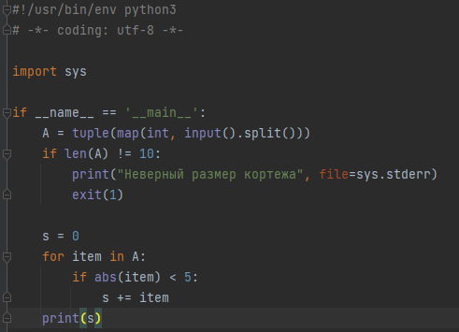

Рисунок 1 – Код программы



Рисунок 2 – Результат программы

1. Индивидуальное задание

Если в кортеже есть хотя бы одна пара одинаковых соседних элементов, то напечатать все элементы, следующие за элементами первой из таких пар.

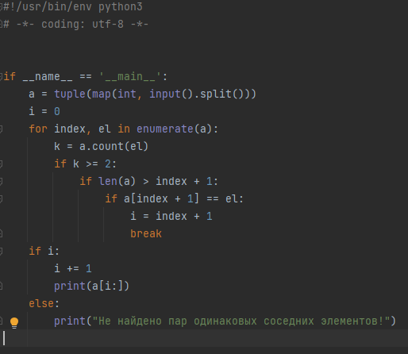

Рисунок 3 – Код программы



Рисунок 4 – Пример работы команды

**ОТВЕТЫ НА КОНТРОЛЬНЫЕ ВОПРОСЫ**

1. Что такое кортежи в языке Python?

Кортеж (tuple) – это неизменяемая структура данных, которая по своему подобию очень похожа на список.

2. Каково назначение кортежей в языке Python?

Существует несколько причин, по которым стоит использовать кортежи вместо списков. Одна из них – это обезопасить данные от случайного изменения. Если мы получили откуда-то массив данных, и у нас есть желание поработать с ним, но при этом непосредственно менять данные мы не собираемся, тогда, это как раз тот случай, когда кортежи придутся как нельзя кстати. Используя их в данной задаче, мы дополнительно получаем сразу несколько бонусов – во-первых, это экономия места. Дело в том, что кортежи в памяти занимают меньший объем по сравнению со списками. Вовторых – прирост производительности, который связан с тем, что кортежи работают быстрее, чем списки (т. е. на операции перебора элементов и т. п. будет тратиться меньше времени). Важно также отметить, что кортежи можно использовать в качестве ключа у словаря.

3. Как осуществляется создание кортежей?

Для создания пустого кортежа можно воспользоваться одной из следующих команд: a = () b = tuple() Кортеж с заданным содержанием создается также как список, только вместо квадратных скобок используются круглые.

1. Как осуществляется доступ к элементам кортежа?

Доступ к элементам кортежа осуществляется также как к элементам списка – через указание индекса. a = (1, 2, 3, 4, 5) print(a[0])

1. Зачем нужна распаковка (деструктуризация) кортежа?

Дело в том, что кортежи часто содержат значения разных типов, и помнить, по какому индексу что лежит — очень непросто. Но есть способ лучше! Как мы кортеж собираем, так его можно и разобрать: name_and_age = ('Bob', 42) (name, age) = name_and_age name # 'Bob' age # 42

1. Какую роль играют кортежи в множественном присваивании?

Используя множественное присваивание, можно провернуть интересный трюк: обмен значениями между двумя переменными. (a, b) = (b, a)

1. Как выбрать элементы кортежа с помощью среза?

Общая форма операции взятия среза для кортежа следующая: T2 = T1[i:j] T2 – новый кортеж, который получается из кортежа T1; T1 – исходный кортеж, для которого происходит срез; i, j – соответственно нижняя и верхняя границы среза. Фактически берутся ко вниманию элементы, лежащие на позициях i, i+1, ..., j-1. Значение j определяет позицию за последним элементом среза.

1. Как выполняется конкатенация и повторение кортежей?

T3 = T1 + T2 – Конкатенация T2 = T1 * n – Повторение

1. Как выполняется обход элементов кортежа?

Элементы кортежа можно последовательно просмотреть с помощью операторов цикла while или for.

1. Как проверить принадлежность элемента кортежу?

С помощью оператора «in»

1. Какие методы работы с кортежами Вам известны?

index() и count()

1. Допустимо ли использование функций агрегации таких как len() , sum() и т. д. при работе с кортежами?

Да, т.к они не изменяют элементы в самом кортеже.

1. Как создать кортеж с помощью спискового включения.

A = tuple(map(int, input().split()))